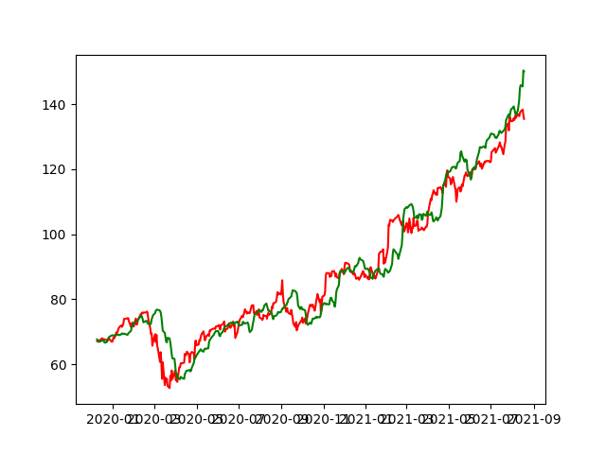

这里我取的best_model是” 54-5.14men_1_lstm_1_dense_1_units_32.keras”

